|  |  |  |
| --- | --- | --- |
| **בנק ישראל**  דוברות והסברה כלכלית | לוגו בנק ישראל | ‏ירושלים, כ"ו באדר ב' התשע"ו  5 באפריל 2016 |

הודעה לעיתונות:

השקעות תושבי חוץ בישראל ותושבי ישראל בחו"ל בחודש פברואר 2016

# תושבי חוץ – השקעות נטו של תושבי חוץ במק"ם ובמניות ישראליות

# ההשקעות הפיננסיות בישראל:

**אגרות חוב** **ומק"ם** **הנסחרים בת"א** – בחודש פברואר 2016 השקיעו נטו תושבי חוץ כ-840 מיליוני דולרים **במק"ם** בהמשך להשקעות נטו בהיקף של כ-650 מיליונים בדצמבר-ינואר, זאת בניגוד למימושים נטו בהיקף מצטבר של כמיליארד ב-12 החודשים שקדמו לכך. כך נמסר היום מהחטיבה למידע ולסטטיסטיקה בבנק ישראל.

כמו כן, במהלך פברואר, נרשמו השקעות נטו **באג"ח הממשלתיות** בהיקף של כ-30 מיליוני דולרים, בעיקר באג"ח שקלי לטווח בינוני.

**אגרות חוב ממשלתיות סחירות בחו"ל-** בחודש פברואר, מימשו תושבי חוץ אג"ח ממשלתיות סחירות בחו"ל בהיקף של כ-75 מיליוני דולרים זאת בהמשך למימושים נטו בהיקף של כ- 30 מיליונים בינואר 2016.

**השקעות במניות ישראליות** – בחודש פברואר, השקיעו נטו תושבי חוץ כ-180 מיליוני דולרים במניות ישראליות סחירות בבורסה לני"ע בתל-אביב, זאת בניגוד למימושים נטו בהיקף של כ-60 מיליונים בינואר 2016.

במניות ישראליות הנסחרות בחו"ל, נרשמו במהלך חודש פברואר מימושים נטו בהיקף של כ- 40 מיליונים.

**ההשקעות הישירות בישראל:** ההשקעות הישירות במשק, באמצעות מערכת הבנקאות המקומית, הסתכמו בחודש פברוארבכ-770 מיליוני דולרים. הפעילות התרכזה בענף המחקר המדעי והפיתוח.

**תושבי ישראל – מימושים נטו של המשקיעים המוסדיים במניות ובאג"ח זרות**

**ההשקעות הפיננסיות בחו"ל**:

בחודש פברואר 2016, תושבי ישראל מימשו נטו בחו"ל השקעות פיננסיות (אג"ח ומניות) בהיקף של כמיליארד דולרים. זאת בניגוד להשקעות נטו בהיקף של כ- 1.6 מיליארדים בינואר 2016.

**מניות** – בחודש פברואר נרשמו מימושים נטו במניות זרות בחו"ל בסך של כ-640 מיליוני דולרים: מימושים נטו של כ-570 מיליוני דולרים על ידי המשקיעים המוסדיים בעיקר על ידי חברות ביטוח משתתפות ברווחים, זאת בניגוד להשקעות נטו בהיקף של כ-1.3 מיליארדים בינואר. כמו כן, במהלך פברואר, נרשמו מימושים נטו בהיקף כולל של כ-70 מיליוני דולרים על יד המגזר העסקי ומשקי הבית.

**אג"ח** – בחודש פברואר מימשו תושבי ישראל נטו באג"ח זרות היקף של כ-385 מיליוני דולרים: מימושים נטו של המשקיעים המוסדיים ובעיקר קרנות הפנסיה וההשתלמות וחברות ביטוח משתתפות ברווחים בהיקף של כ-350 מיליוני דולרים, וכן מימושים נטו באג"ח זרות על ידי המגזר העסקי בהיקף של כ- 55 מיליונים. זאת בניגוד להשקעות נטו באג"ח זרות על ידי משקי הבית בהיקף של כ- 20 מיליונים.

**ההשקעות הישירות** **בחו"ל**: בחודש פברואר מימשו תושבי ישראל נטו השקעות ישירות בחו"ל בהיקף של כ-40 מיליוני דולרים. עיקר המימושים התבצעו ע"י חברות בענף שירותי הנדל"ן.

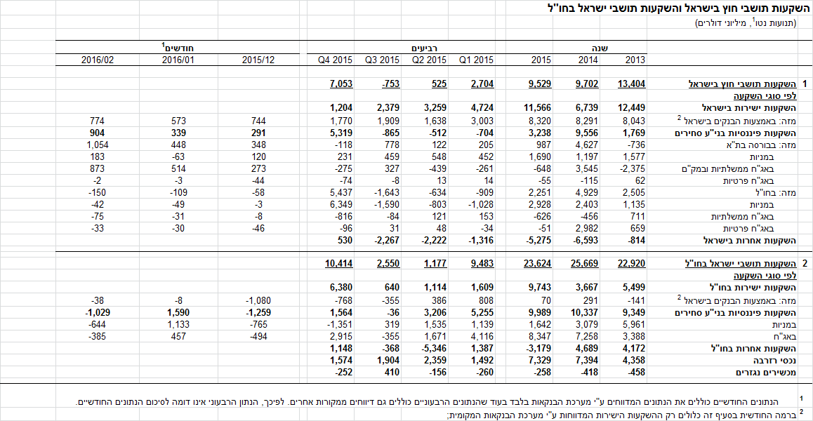

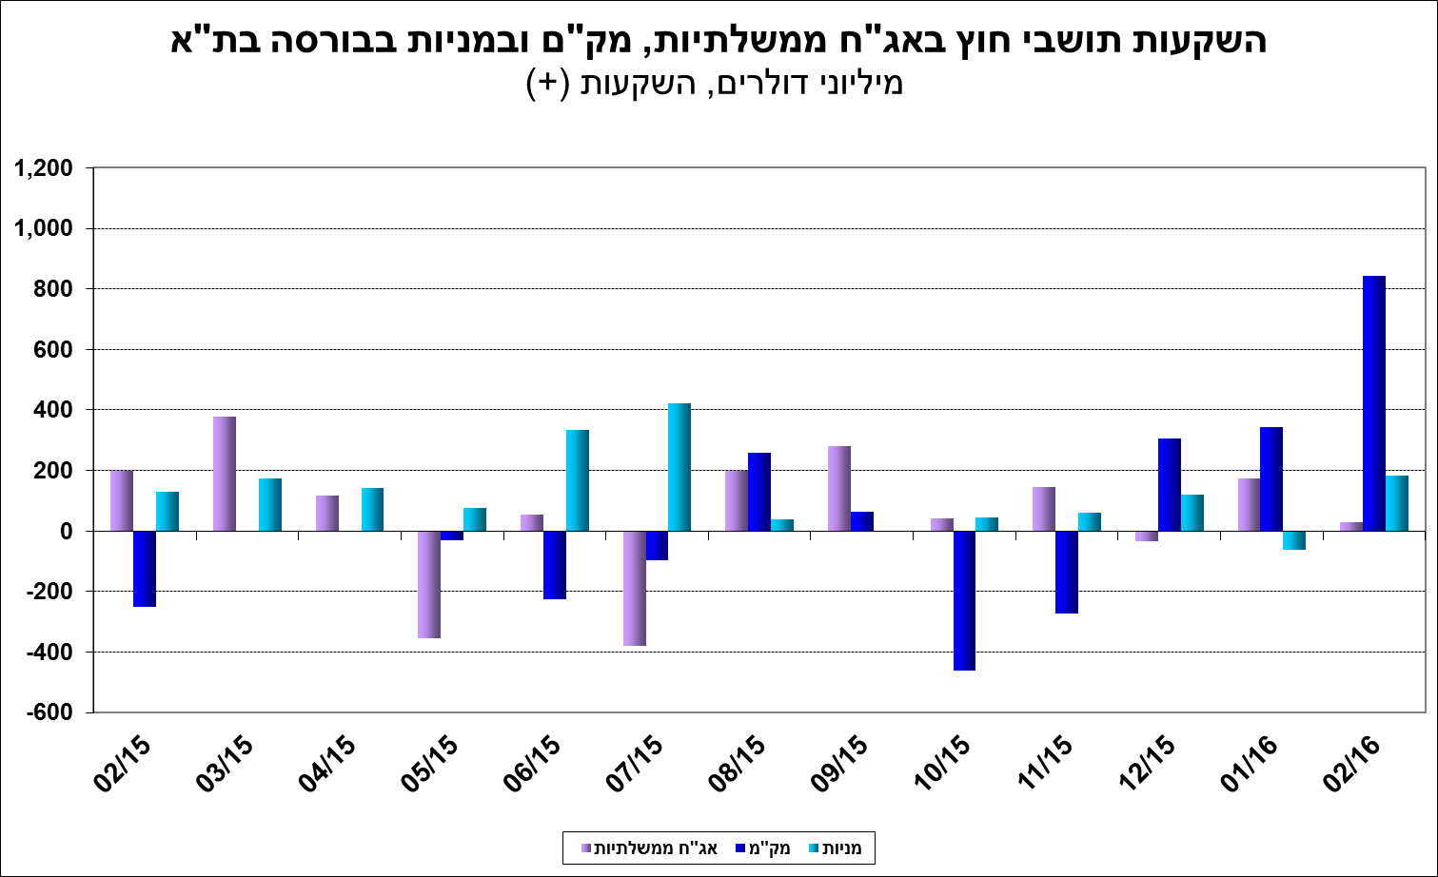

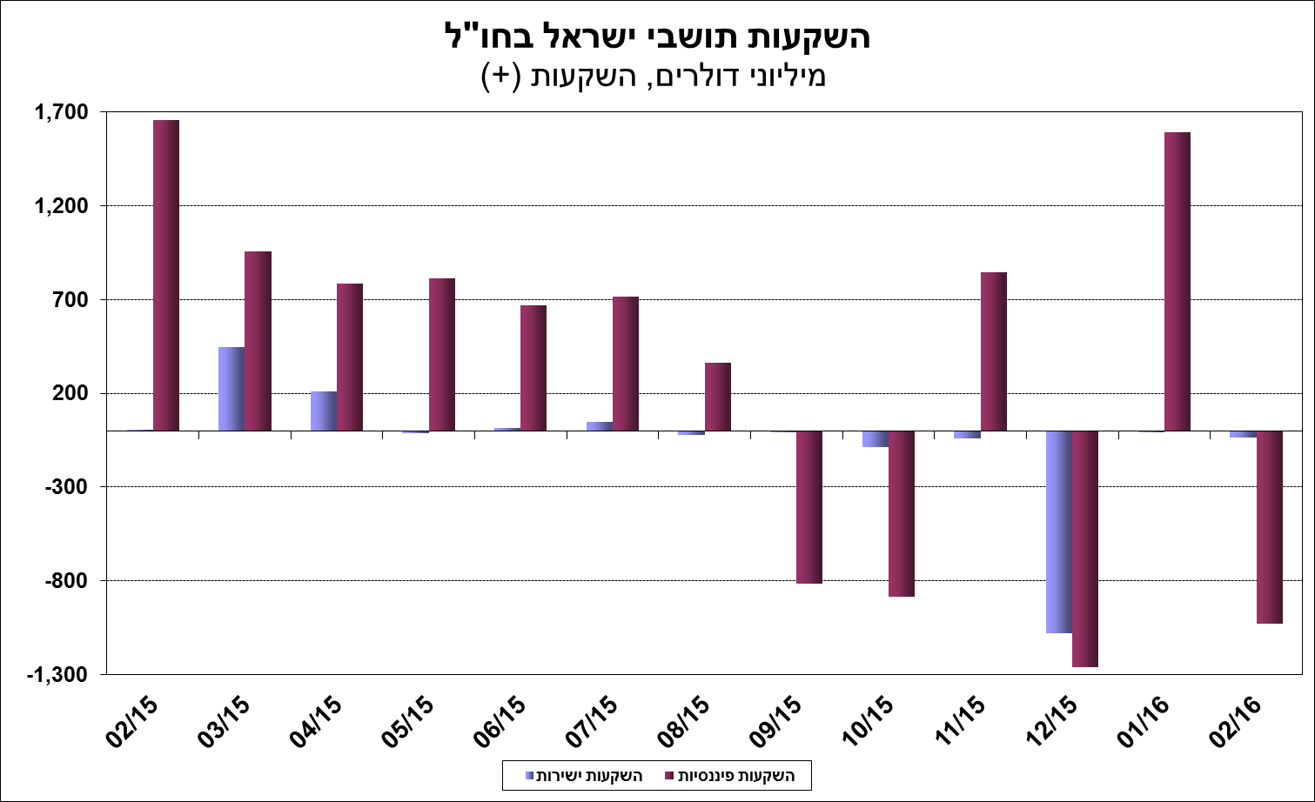

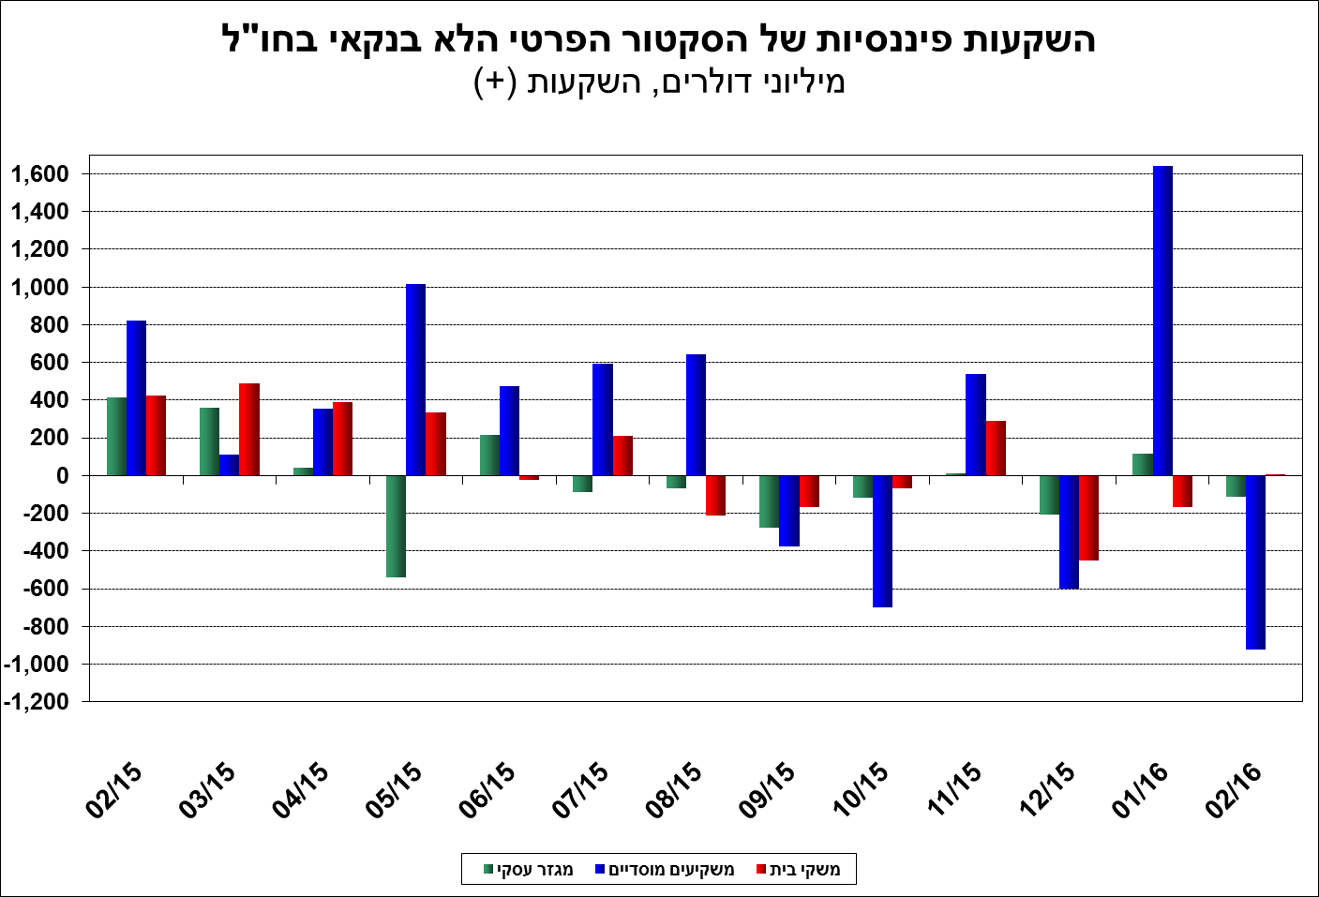

[למידע נוסף בנושא השקעות תושבי חוץ בישראל ותושבי ישראל בחו"ל](https://e.boi.org.il/he/DataAndStatistics/Pages/MainPage.aspx?Level=2&Sid=26&SubjectType=2)